**Đề thi giữa học kỳ 1**

**Bài 1.** (2điểm) Tính giá trị của biểu thức:

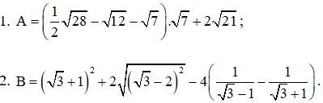

**Bài 2 (1,5 điểm)**. Thực hiện phép tính:

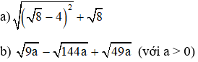

**Bài 3**.(2,5 điểm) Cho biểu thức:

Đề thi Giữa kì 1 Toán lớp 9 có đáp án (Đề 3)

(Với x>0,x≠1)

1. Rút gọn C;

2. Tìm x để C= $\frac{5}{2}$ .

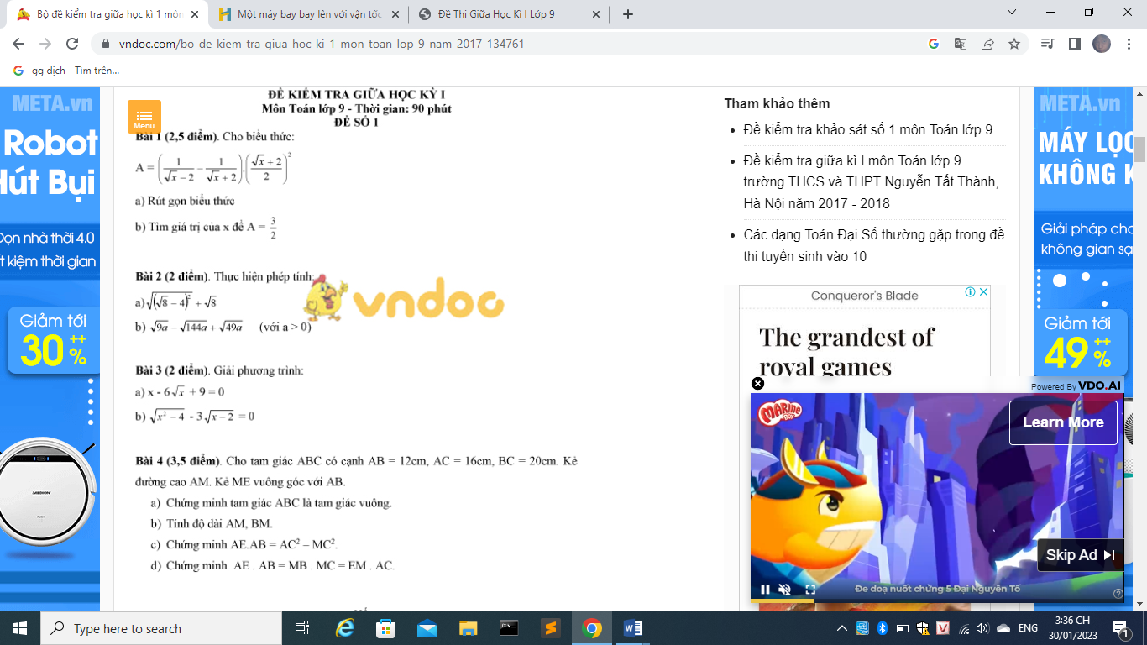3.Tìm tất cả các giá trị x nguyên để C nhận giá trị nguyên

**Đáp án**

Bài 1:

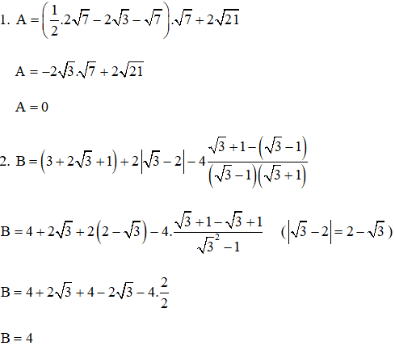  
Bài 2:

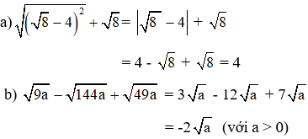

Bài 3:

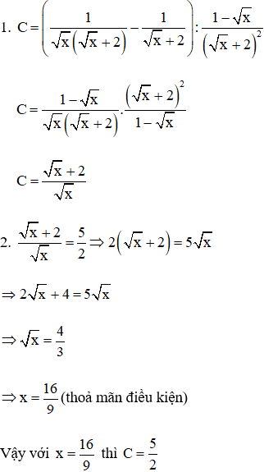

c)Với x>0 ta có

C= $\frac{\sqrt{x}+2}{\sqrt{x}}$ =1+ $\frac{2}{\sqrt{x}}$

Để C $€$ Z (Z là tập hợp chứa số nguyên) thì

$\sqrt{x }€ Ư\left(2\right)=\{±1,±2\}$

* $\sqrt{x }€\{1,2\}$ (vì $\sqrt{x }>0)$

|  |  |  |
| --- | --- | --- |
| $$\sqrt{x }$$ | 1 | 2 |
| x | 1(L) | 4 |

Vậy với x=4 thì C €Z

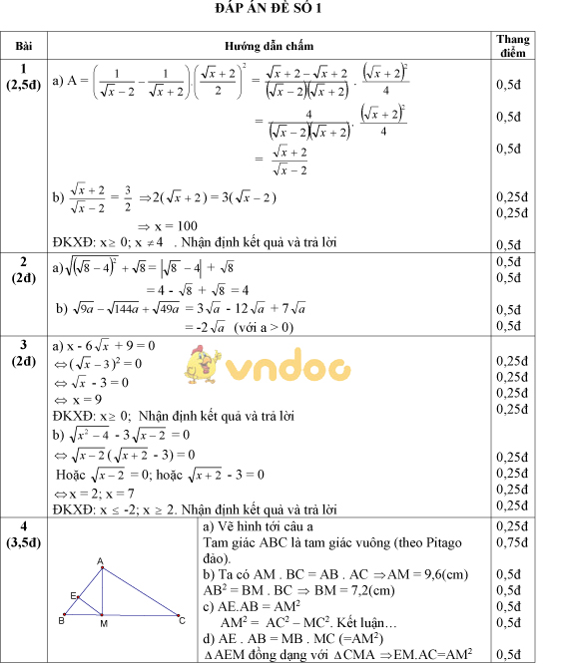Bài 4:

1. Ta có trong tam giác ABC có

AB2 +AC2 =BC2(122 +162 =202)

Nên tam giác ABC vuông tại A(theo pytago đảo)

1. Áp dụng hệ thức lượng vào tam giác ABC vuông tại A có

AM==

BM===7,2(cm)

1. Trong tam giác ABM vuông ở M có

AE.AB=AM2(1)

Trong tam giác ACM vuông ở M có

AC2-MC2=AM2(2)

Từ (1),(2)=> AE.AB= AC2-MC2

d) Trong tam giác ABC vuông ở A có

MB.MC=AM2(3)

Ta có trong tam giác ABC có EM//AC(cùng vuông góc AB)

Ta có góc EBM= góc MAC(cùng phụ BAM)

Lại có góc BEM= góc AMC=900

* Tam giác BEM ∞tam giác AMC(g-g)
$\frac{EM}{MC}=\frac{BM}{AC}$

* EM.AC=BM.MC(4)

Từ (1),(3),(4)

* AE.AB=MB.MC=EM.AC